Протокол № 3
общешкольного родительского собрания МБОУ «СШ №4»
от 19.03.2020г.

Форма проведения: дистанционная
с использованием ресурсов АИС «Сетевой город», сайта http://мбоусош4урюпинск.рф

Повестка

- Об усилении санитарно-эпидемиологических мероприятий. Профилактика вирусных заболеваний.
- Профилактика гибели и травмирования детей и подростков
- Оздоровительная кампания – 2020 (летние каникулы)
- Подготовка к ГИА-2020.
- Разное

Материалы собрания для ознакомления:

- Об усилении санитарно-эпидемиологических мероприятий. Профилактика вирусных заболеваний.
Уважаемые родители! Внимательно ознакомьтесь с информацией.
На основании приказа отдела образования городского округа город Урюпинск от 17.03.2020г. № 34 «Об усилении санитарно-эпидемиологических мероприятий в образовательных учреждениях городского округа г. Урюпинск», в целях обеспечения безопасности жизнедеятельности в МБОУ «СШ №4» объявлены следующие организационные мероприятия (Пр.105 от 17.03.2020г.) :
- Отменено передвижение детей по кабинетам, все занятия проводятся в закреплённых кабинетах;
- Введено свободное посещение обучающимися учебных занятий на основании заявлений родителей (законных представителей) в период с 18.03 по 21.03.2020г. ;
- Организовано проведение «утренних фильтров» при приеме обучающихся в образовательное учреждение и наблюдение за их состоянием здоровья в течение учебного дня с обязательным проведением термометрии; в случае выявления обучающихся и сотрудников с признаками заболевания и повышенной температурой направлять домой, обеспечив незамедлительную изоляцию от коллектива;
- Принято решение разработать индивидуальные учебные планы для обучающихся, перешедших на свободное посещение учебных занятий; обеспечить реализацию образовательных программ с применением электронного обучения и дистанционных образовательных технологий для обучающихся, не посещающих учебные занятия по решению родителей (законных представителей) обучающихся;
- Отменены во время каникул (с 21 марта по 01 апреля 2020г.) все массовые мероприятия.
Профилактика вирусных заболеваний
(материал размещен для ознакомления в АИС «Сетевой город»)

Как защититься от коронавируса 2019-nCoV (материалы ФБУЗ «Центр гигиенического образования населения» РОСПОТРЕБНАДЗОРА)
Известно, что на 28.01.2020 уже 6057 человек инфицированы и зарегистрировано не менее 130 смертей и 110 случаев выздоровления.
Большая часть случаев заболеваний зафиксированы в Китае, но вирус постепенно распространяется дальше.
На 28.01.2020 подтверждены случаи заболевания более чем в 13 странах, включая Францию, Германию, Австралию и США .
Эксперты предупреждают, что возможно дальнейшее распространение вируса и есть вероятность развития эпидемии.
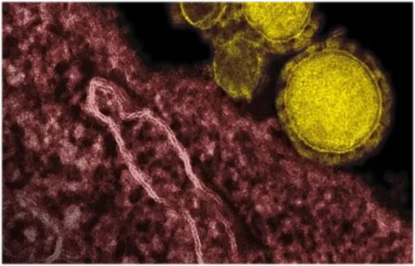
Что такое коронавирусы?
Коронавирусы — это семейство вирусов, которые преимущественно поражают животных, но в некоторых случаях могут передаваться человеку. Обычно заболевания, вызванные коронавирусами, протекают в лёгкой форме, не вызывая тяжёлой симптоматики. Однако, бывают и тяжёлые формы, такие как ближневосточный респираторный синдром (Mers) и тяжёлый острый респираторный синдром (Sars).
Каковы симптомы заболевания, вызванного новым коронавирусом?
Чувство усталости
Затруднённое дыхание
Высокая температура
Кашель и / или боль в горле
Симптомы во многом сходны со многими респираторными заболеваниями, часто имитируют обычную простуду, могут походить на грипп.
Если у вас есть аналогичные симптомы, подумайте о следующем:
Вы посещали в последние две недели в зоны повышенного риска (Китай и прилегающие регионы)?
Вы были в контакте с кем-то, кто посещал в последние две недели в зоны повышенного риска (Китай и прилегающие регионы)?
Если ответ на эти вопросы положителен- к симптомам следует отнестись максимально внимательно.
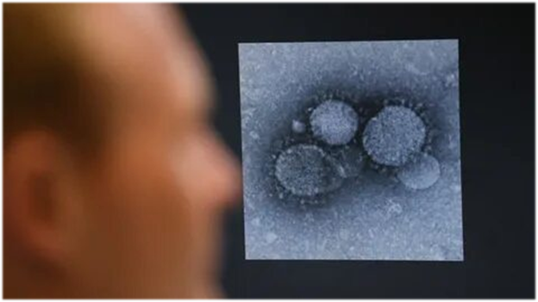
Как передаётся коронавирус?
Как и другие респираторные вирусы, коронавирус распространяется через капли, которые образуются, когда инфицированный человек кашляет или чихает. Кроме того, он может распространяться, когда кто-то касается любой загрязнённой поверхности, например дверной ручки. Люди заражаются, когда они касаются загрязнёнными руками рта, носа или глаз.
Изначально, вспышка произошла от животных, предположительно, источником стал рынок морепродуктов в Ухани, где шла активная торговля не только рыбой, но и такими животными, как сурки, змеи и летучие мыши.
Как защитить себя от заражения коронавирусом?
Самое важное, что можно сделать, чтобы защитить себя, — это поддерживать чистоту рук и поверхностей.
Держите руки в чистоте, часто мойте их водой с мылом или используйте дезинфицирующее средство.
Также старайтесь не касаться рта, носа или глаз немытыми руками (обычно такие прикосновения неосознанно свершаются нами в среднем 15 раз в час).
Носите с собой дезинфицирующее средство для рук, чтобы в любой обстановке вы могли очистить руки.
Всегда мойте руки перед едой.
Будьте особенно осторожны, когда находитесь в людных местах, аэропортах и ​​других системах общественного транспорта. Максимально сократите прикосновения к находящимся в таких местах поверхностям и предметам, и не касайтесь лица.
Носите с собой одноразовые салфетки и всегда прикрывайте нос и рот, когда вы кашляете или чихаете, и обязательно утилизируйте их после использования.
Не ешьте еду (орешки, чипсы, печенье и другие снеки) из общих упаковок или посуды, если другие люди погружали в них свои пальцы.
Избегайте приветственных рукопожатий и поцелуев в щеку, пока эпидемиологическая ситуация не стабилизируется.
На работе- регулярно очищайте поверхности и устройства, к которым вы прикасаетесь (клавиатура компьютера, панели оргтехники общего использования, экран смартфона, пульты, дверные ручки и поручни).
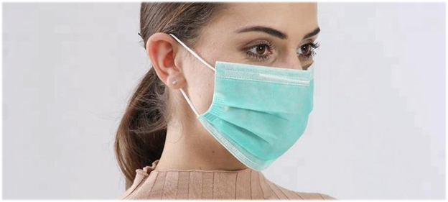
1. Аккуратно закройте нос и рот маской и закрепите её, чтобы уменьшить зазор между лицом и маской.
2. Не прикасайтесь к маске во время использования. После прикосновения к использованной маске, например, чтобы снять её, вымойте руки.
3. После того, как маска станет влажной или загрязнённой, наденьте новую чистую и сухую маску.
4. Не используйте повторно одноразовые маски. Их следует выбрасывать после каждого использования и утилизировать сразу после снятия.
Что можно сделать дома.
Расскажите детям о профилактике коронавируса. Дети и подростки больше других рискуют заразиться, они часто близко взаимодействуют друг с другом и не являются эталоном в поддержании чистоты.
Объясните детям, как распространяются микробы, и почему важна хорошая гигиена рук и лица.
Убедитесь, что у каждого в семье есть своё полотенце, напомните, что нельзя делиться зубными щётками и другими предметами личной гигиены.
Часто проветривайте помещение.
Можно ли вылечить новый коронавирус?
Не существует специфического противовирусного препарата от нового коронавируса- так же, как нет специфического лечения от большинства других респираторных вирусов, вызывающих простудные заболевания.
Вирусную пневмонию, основное и самое опасное осложнение коронавирусной инфекции, нельзя лечить антибиотиками. В случае развития пневмонии, - лечение направлено на поддержание функции лёгких.
Кто в группе риска?
Люди всех возрастов рискуют заразиться вирусом. В заявлении комиссии по здравоохранению Ухани говорится, что возраст 60 самых последних случаев составляет от 15 до 88 лет.
Однако, как и в случае большинства других вирусных респираторных заболеваний, дети и люди старше 65 лет, люди с ослабленной иммунной системой - в зоне риска тяжёлого течения заболевания.
Есть ли вакцина для нового коронавируса?
В настоящее время такой вакцины нет, однако, в ряде стран уже начаты её разработки.
В чем разница между коронавирусом и вирусом гриппа?
Коронавирус и вирус гриппа могут иметь сходные симптомы, но генетически они абсолютно разные.
Вирусы гриппа размножаются очень быстро - симптомы проявляются через два-три дня после заражения, а коронавирусу требуется для этого до 14 дней.
Новый коронавирус страшнее прошлых эпидемий?
Испанка, или испанский грипп, вызванный вирусом H1N1 - остаётся самой разрушительной пандемией гриппа в современной истории. Заболевание охватило весь земной шар в 1918 году и, по оценкам, привело к гибели от 50 до 100 миллионов человек.
Вспышка свиного гриппа 2009 года, унесла жизни 575,400 человек.
Азиатский грипп в 1957 году, привёл к гибели примерно двух миллионов человек, а гонконгский грипп 11 лет спустя унёс один миллион человек.

ПАМЯТКА: ПРОФИЛАКТИКА ГРИППА И КОРОНАВИРУСНОЙ ИНФЕКЦИИ
Вирусы гриппа и коронавирусной инфекции вызывают у человека респираторные заболевания разной тяжести. Симптомы заболевания аналогичны симптомам обычного (сезонного) гриппа. Тяжесть заболевания зависит от целого ряда факторов, в том числе от общего состояния организма и возраста.
Предрасположены к заболеванию: пожилые люди, маленькие дети, беременные женщины и люди, страдающие хроническими заболеваниями (астмой, диабетом, сердечно-сосудистыми заболеваниями), и с ослабленным иммунитетом.
ПРАВИЛО 1. ЧАСТО МОЙТЕ РУКИ С МЫЛОМ
Чистите и дезинфицируйте поверхности, используя бытовые моющие средства.
Гигиена рук - это важная мера профилактики распространения гриппа и коронавирусной инфекции. Мытье с мылом удаляет вирусы. Если нет возможности помыть руки с мылом, пользуйтесь спиртсодержащими или дезинфицирующими салфетками.
Чистка и регулярная дезинфекция поверхностей (столов, дверных ручек, стульев, гаджетов и др.) удаляет вирусы.

ПРАВИЛО 2. СОБЛЮДАЙТЕ РАССТОЯНИЕ И ЭТИКЕТ
Вирусы передаются от больного человека к здоровому воздушно -капельным путем (при чихании, кашле), поэтому необходимо соблюдать расстояние не менее 1 метра от больных.
Избегайте трогать руками глаза, нос или рот. Вирус гриппа и коронавирус распространяются этими путями.
Надевайте маску или используйте другие подручные средства защиты, чтобы уменьшить риск заболевания.
При кашле, чихании следует прикрывать рот и нос одноразовыми салфетками, которые после использования нужно выбрасывать.
Избегая излишние поездки и посещения многолюдных мест, можно уменьшить риск заболевания.
ПРАВИЛО 3. ВЕДИТЕ ЗДОРОВЫЙ ОБРАЗ ЖИЗНИ
Здоровый образ жизни повышает сопротивляемость организма к инфекции. Соблюдайте здоровый режим, включая полноценный сон, потребление пищевых продуктов богатых белками, витаминами и минеральными веществами, физическую активность.
ПРАВИЛО 4. ЗАЩИЩАЙТЕ ОРГАНЫ ДЫХАНИЯ С ПОМОЩЬЮ МЕДИЦИНСКОЙ МАСКИ

Среди прочих средств профилактики особое место занимает ношение масок, благодаря которым ограничивается распространение вируса.
Медицинские маски для защиты органов дыхания используют:
- при посещении мест массового скопления людей, поездках в общественном транспорте в период роста заболеваемости острыми респираторными вирусными инфекциями;
- при уходе за больными острыми респираторными вирусными инфекциями;
- при общении с лицами с признаками острой респираторной вирусной инфекции;
- при рисках инфицирования другими инфекциями, передающимися воздушно-капельным путем.
КАК ПРАВИЛЬНО НОСИТЬ МАСКУ?
Маски могут иметь разную конструкцию. Они могут быть одноразовыми или могут применяться многократно. Есть маски, которые служат 2, 4, 6 часов. Стоимость этих масок различная, из-за различной пропитки. Но нельзя все время носить одну и ту же маску, тем самым вы можете инфицировать дважды сами себя. Какой стороной внутрь носить медицинскую маску - непринципиально.
Чтобы обезопасить себя от заражения, крайне важно правильно ее носить:
- маска должна тщательно закрепляться, плотно закрывать рот и нос, не оставляя зазоров;
- старайтесь не касаться поверхностей маски при ее снятии, если вы ее коснулись, тщательно вымойте руки с мылом или спиртовым средством;
- влажную или отсыревшую маску следует сменить на новую, сухую;
- не используйте вторично одноразовую маску;
- использованную одноразовую маску следует немедленно выбросить в отходы.
При уходе за больным, после окончания контакта с заболевшим, маску следует немедленно снять. После снятия маски необходимо незамедлительно и тщательно вымыть руки.
Маска уместна, если вы находитесь в месте массового скопления людей, в общественном транспорте, а также при уходе за больным, но она нецелесообразна на открытом воздухе.
Во время пребывания на улице полезно дышать свежим воздухом и маску надевать не стоит.
Вместе с тем, медики напоминают, что эта одиночная мера не обеспечивает полной защиты от заболевания. Кроме ношения маски необходимо соблюдать другие профилактические меры.
ПРАВИЛО 5. ЧТО ДЕЛАТЬ В СЛУЧАЕ ЗАБОЛЕВАНИЯ ГРИППОМ, КОРОНАВИРУСНОЙ ИНФЕКЦИЕЙ?
Оставайтесь дома и срочно обращайтесь к врачу.
Следуйте предписаниям врача, соблюдайте постельный режим и пейте как можно больше жидкости.

КАКОВЫ СИМПТОМЫ ГРИППА/КОРОНАВИРУСНОЙ ИНФЕКЦИИ высокая температура тела, озноб, головная боль, слабость, заложенность носа, кашель, затрудненное дыхание, боли в мышцах, конъюнктивит.
В некоторых случаях могут быть симптомы желудочно-кишечных расстройств: тошнота, рвота, диарея.

КАКОВЫ ОСЛОЖНЕНИЯ
Среди осложнений лидирует вирусная пневмония. Ухудшение состояния при вирусной пневмонии идёт быстрыми темпами, и у многих пациентов уже в течение 24 часов развивается дыхательная недостаточность, требующая немедленной респираторной поддержки с механической вентиляцией лёгких.
Быстро начатое лечение способствует облегчению степени тяжести болезни.

ЧТО ДЕЛАТЬ ЕСЛИ В СЕМЬЕ КТО-ТО ЗАБОЛЕЛ ГРИППОМ/
КОРОНАВИРУСНОЙ ИНФЕКЦИЕЙ?
Вызовите врача.
Выделите больному отдельную комнату в доме. Если это невозможно, соблюдайте расстояние не менее 1 метра от больного.
Ограничьте до минимума контакт между больным и близкими, особенно детьми, пожилыми людьми и лицами, страдающими хроническими заболеваниями.
Часто проветривайте помещение.
Сохраняйте чистоту, как можно чаще мойте и дезинфицируйте поверхности бытовыми моющими средствами.
Часто мойте руки с мылом.
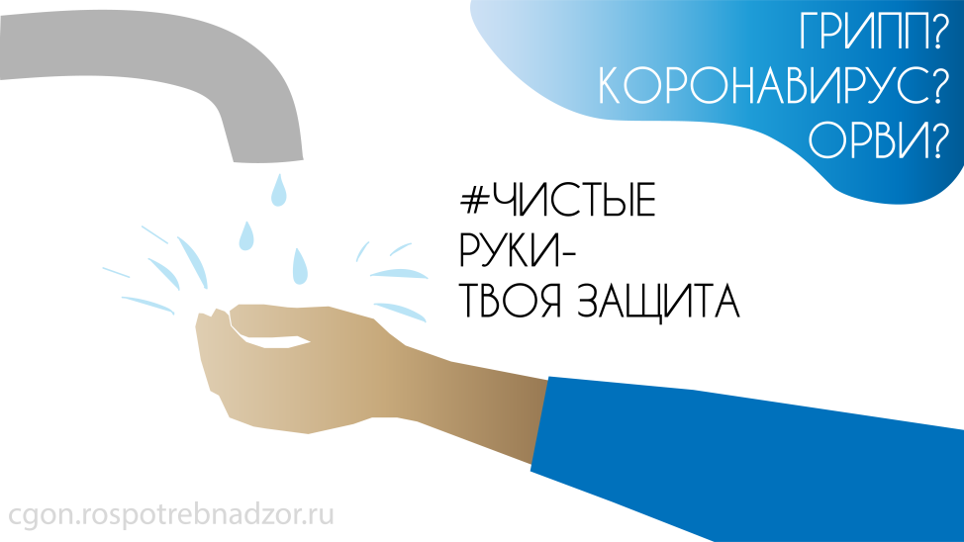
Ухаживая за больным, прикрывайте рот и нос маской или другими защитными средствами (платком, шарфом и др.).
Ухаживать за больным должен только один член семьи.

- Профилактика гибели и травмирования детей и подростков
Детский травматизм и его предупреждение – очень важная и серьезная проблема, особенно в те периоды, когда дети больше располагают свободным временем, чаще находятся на улице и остаются без присмотра взрослых.
Несмотря на большое разнообразие травм у детей, причины, вызывающие их, типичны. Прежде всего, это неблагоустроенность внешней среды, халатность, недосмотр взрослых, неосторожное, неправильное поведение ребенка в быту, на улице, во время игр, занятий спортом. Естественно, возникновению травм способствуют и психологические особенности детей: любознательность, большая подвижность, эмоциональность, недостаток жизненного опыта, а отсюда отсутствие чувства опасности. Взрослые обязаны предупреждать возможные риски и ограждать детей от них.
Работа родителей по предупреждению травматизма должна идти в 2 направлениях:
1) устранение травмоопасных ситуаций;
2) систематическое обучение детей основам профилактики травматизма. Важно при этом не развить у ребенка чувства робости и страха, а, наоборот, внушить ему, что опасности можно избежать, если вести себя правильно.
Наиболее часто встречающийся травматизм у детей – бытовой. Основные виды травм, которые дети могут получить дома, и их причины:
- ожог от горячей плиты, посуды, пищи, кипятка, пара, утюга, других электроприборов и открытого огня;
- падение с кровати, окна, стола и ступенек;
- удушье от мелких предметов (монет, пуговиц, гаек и др.);
- отравление бытовыми химическими веществами (инсектицидами, моющими жидкостями, отбеливателями и др.);
- поражение электрическим током от неисправных электроприборов, обнаженных проводов, от втыкания игл, ножей и других металлических предметов в розетки и настенную проводку.
Падения
Падение — распространенная причина ушибов, переломов костей и серьезных травм головы. Их можно предотвратить, если:
не разрешать детям лазать в опасных местах;
устанавливать ограждения на ступеньках, окнах и балконах.
В теплое время года зоной повышенной опасности становятся детские площадки, а особенно качели, горки, иные возвышенности. Если ребенок упал с качели, он должен прижаться к земле и подальше отползти, чтобы избежать дополнительного удара. Добровольный прыжок с высоты никогда не заканчивается безопасным приземлением на ноги. От резкого касания с грунтом — перелом лодыжек, берцовых костей, вывих голеностопных суставов.
Порезы
Разбитое стекло может стать причиной порезов, потери крови и заражения. Стеклянные бутылки нужно держать подальше от детей и младенцев. Нужно учить маленьких детей не прикасаться к разбитому стеклу.
Ножи, лезвия и ножницы необходимо держать в недоступных для детей местах. Старших детей надо научить осторожному обращению с этими предметами.
Можно избежать многих травм, если объяснять детям, что бросаться камнями и другими острыми предметами, играть с ножами или ножницами очень опасно.
Острые металлические предметы, ржавые банки могут стать источником заражения ран. Таких предметов не должно быть на детских игровых площадках.
Травматизм на дороге.
Из всевозможных травм на улично-транспортную приходится каждая двухсотая. Но последствия их очень серьезны.
Дети должны знать и соблюдать следующие правила, когда переходят дорогу:
-остановиться на обочине;
-посмотреть в обе стороны;
-перед тем как переходить дорогу, убедиться, что машин или других транспортных средств на дороге нет;
-переходя дорогу, держаться за руку взрослого или ребенка старшего возраста;
-идти, но ни в коем случае не бежать;
-переходить дорогу только в установленных местах на зеленый сигнал светофора;
-на дорогу надо выходить спокойно, сосредоточенно, уверенно и так, чтобы водитель видел тебя;
-переходить дорогу надо по перпендикуляру к оси, а не по диагонали;
-если транспортный поток застал на середине дороги, следует остановиться и не паниковать;
-маленького ребенка переводить через дорогу надо только за руку;
-надо научить ребенка не поддаваться «стадному» чувству при переходе улицы группой;
-детям нельзя играть возле дороги, особенно с мячом;
Во избежание несчастных случаев детей нужно учить ходить по тротуарам лицом к автомобильному движению.
Старших детей необходимо научить присматривать за младшими.
При перевозке ребенка в автомобиле, необходимо использовать специальное кресло и ремни безопасности, ребенка надо посадить сзади и справа.
Несчастные случаи при езде на велосипеде, на мотто и автотранспорте являются распространенной причиной травматизма среди детей старшего возраста. Таких случаев можно избежать, если родственники и родители будут учить ребенка безопасному поведению при езде на велосипеде, а также не будут приобретать мотто и автотранспортное средство, если подросток не достиг возраста, когда разрешено вождение.
Еще ни одно увлечение детей не приводило к такому наплыву раненых, как роллинг, стейтинг (катание на роликовых коньках, скейтах, самокатах и др.), который в последнее время стал особенно популярным. Здесь высоки требования к владению телом — малейший сбой приводит к падению, что всегда чревато травмой.
Водный травматизм
Взрослые должны научить детей правилам поведения на воде и ни на минуту не оставлять ребенка без присмотра вблизи водоемов. Дети могут утонуть менее, чем за две минуты даже в небольшом количестве воды, поэтому их никогда не следует оставлять одних в воде или близ воды, в т.ч. – в ванной. Нужно закрывать колодцы, ванны, ведра с водой. Детей нужно учить плавать, начиная с раннего возраста. Дети должны знать, что нельзя плавать без присмотра взрослых.
Ожоги
Ожогов можно избежать, если:
-держать детей подальше от горячей плиты, пищи и утюга;
-устанавливать плиты достаточно высоко или откручивать ручки конфорок, чтобы дети не могли до них достать;
-держать детей подальше от открытого огня, пламени свечи, костров, взрывов петард;
-прятать от детей легковоспламеняющиеся жидкости, такие, как бензин, керосин, а также спички, свечи, зажигалки, бенгальские огни, петарды.
Отравления
Ядовитые вещества, медикаменты, отбеливатели, кислоты и горючее, например керосин, ни в коем случае нельзя хранить в бутылках для пищевых продуктов — дети могут по ошибке выпить их. Такие вещества следует держать в плотно закрытых маркированных контейнерах, в недоступном для детей месте. Отбеливатель, яды для крыс и насекомых, керосин, кислоты и щелочные растворы, другие ядовитые вещества могут вызвать тяжелое отравление, поражение мозга, слепоту и смерть. Яд опасен не только при заглатывании, но и при вдыхании, попадании на кожу, в глаза и даже на одежду. Лекарства, предназначенные для взрослых, могут оказаться смертельными для детей. Медикаменты ребенку нужно давать только по назначению врача и ни в коем случае не давать ему лекарства, предназначенные для взрослых или детей другого возраста. Хранить медикаменты необходимо в местах, недоступных для детей.
Поражение электрическим током
Дети могут получить серьезные повреждения, воткнув пальцы или какие-либо предметы в электрические розетки; их необходимо закрывать, чтобы предотвратить поражение электрическим током. Электрические провода должны быть недоступны детям — обнаженные провода представляют для них особую опасность.

Основная группа риска – юноши-подростки от 15 до 18 лет, на долю которых приходится абсолютное большинство травм, полученных вследствие внешних причин.
Ведущей причиной смертности в возрастной группе 5-18 лет является дорожно-транспортный травматизм. Вторая по значимости причина детской смертности (особенно это касается детей в возрасте от 1года до 4 лет) – это утопление. На третьем месте – асфиксия (механическое удушение) – проблема, которая чаще затрагивает детей младшего возраста.
Около 10% смертей детей и подростков в результате внешних причин – следствие суицида.
Профилактика детского и подросткового травматизма напрямую зависит от мер, которые принимают школа и родители. К наиболее эффективным мероприятиям по снижению детского дорожно-транспортного травматизма следует отнести использование детских автомобильных кресел и ремней безопасности, использование световозвращающих элементов в тёмное время суток. В летний период необходимо запретить купание детей в необорудованных для этого местах и без присмотра взрослых, в осеннее, весеннее, зимнее – выход на лед.

Очень важно для взрослых – самим правильно вести себя во всех ситуациях, демонстрируя детям безопасный образ жизни.
Систематические профилактические меры, воспитание у детей негативного отношения к алкоголю и наркотикам, внимательное отношение и забота родителей – эти и другие факторы во многом содействуют сокращению гибели детей от внешних факторов.

- Оздоровительная кампания – 2020 (летние каникулы)
Уважаемые родители (законные представители)! В МБОУ «СШ №4» в период летних каникул будет работать лагерь с дневным пребыванием детей «Радуга лета».
Сроки организации смен: 25.05.2020-18.06.2020; 22.06.2020-15.07.2020;
Наполняемость смены: 1-ая - 135 человек, 2-ая – 60 человек.
Режим работы: с 8.30 до 14.30
1) 2-х разовое питание (завтрак, обед)
2) стоимость питания: 85 руб. – областной бюджет, 4,25 руб. – местный бюджет, 1 руб.- средства родителей.

- Подготовка к ГИА-2020
1.Приказ Министерства просвещения Российской Федерации, Федеральной службы по надзору в сфере образования и науки от 17.03.2020 г. № 94/314 "О внесении изменений в приказы Министерства просвещения Российской Федерации и Федеральной службы по надзору в сфере образования и науки от 14 ноября 2019 г. № 611/1561 "Об утверждении единого расписания и продолжительности проведения государственного выпускного экзамена по образовательным программам основного общего и среднего общего образования по каждому учебному предмету, требований к использованию средств обучения и воспитания при его проведении в 2020 году" и от 14 ноября 2019 г. № 609/1559 "Об утверждении единого расписания и продолжительности проведения единого государственного экзамена по каждому учебному предмету, требований к использованию средств обучения и воспитания при его проведении в 2020 году. Сроки сдачи ЕГЭ участниками досрочного периода перенесены, они смогут сдать экзамены в основной период. Соответствующие изменения внесены в расписание экзаменов, утвержденное совместным приказом Минпросвещения и Рособрнадзора, сообщил временно исполняющий обязанности руководителя Рособрнадзора Анзор Музаев в ходе первого заседания совместной рабочей группы Минпросвещения и Рособрнадзора по координации работы региональных и территориальных органов управления образованием. Проведение досрочного периода ЕГЭ планировалось с 20 марта по 13 апреля. На участие в экзаменах в эти сроки было зарегистрировано более 32 тысяч человек. «На экзамены в досрочный период в основном зарегистрированы выпускники прошлых лет. Для них в расписании основного периода предусмотрены резервные дни, в которые они смогут сдать экзамены», – сообщил Анзор Музаев.
Он отметил, что если по объективным причинам, подтвержденным документально, тот или иной участник не может сдавать экзамен в резервный срок, региональные государственные экзаменационные комиссии будут принимать решения, чтобы они сдавали ЕГЭ в основные дни экзаменов, вместе с выпускниками текущего года.
Анзор Музаев добавил, что Рособрнадзор организует проверку работ всех, кто будет сдавать ЕГЭ в резервные дни, в ускоренном режиме, чтобы все они вовремя получили свои результаты и успели подать документы в выбранные вузы.
Врио руководителя Рособрнадзора отметил, что особое внимание должно быть уделено тем выпускникам, которые зарегистрировались на досрочный период из-за запланированных лечебно-оздоровительных и реабилитационных мероприятий. «Для них будут развернуты экзаменационные пункты в медицинских учреждениях и на дому. Ни один участник не лишится права сдать единый госэкзамен», – подчеркнул Анзор Музаев.
Информация о переносе сроков экзаменов направлена в региональные министерства образования, которые должны оперативно оповестить всех участников досрочного периода ЕГЭ об изменениях и организовать их перерегистрацию на основной период экзаменов.
Ссылка- http://ege.edu.ru/ru/main/information_materials/vid_pap/video_item/index.php?vid_4=401
2.Приказ от 06.03.2020г №168 «О проведении государственной итоговой аттестации по образовательным программам основного общего образования в Волгоградской области в 2010 году».
3.Приказ от 06.03.2020г №167 «О проведении государственной итоговой аттестации по образовательным программам среднего общего образования в Волгоградской области в 2010 году».

Председатель: Е.А.Власова

Секретарь: Е.Г.Студнева

